

Напорные баки.
Инструкция по монтажу и транспортировке.

Содержание

- Спецификация…………………………………………………….2
- Упаковка………………………………………………………………2
- Общие указания………………………………………………….2
- Защита от ультрафиолетового излучения ………3
- Защита от вакуума и гибкие соединения…………4
- Замена базы баллона………………………………………….6
6.1. Снятие базы………………………………………………….6
6.2. Установка новой базы………………………………….7

1. Спецификация

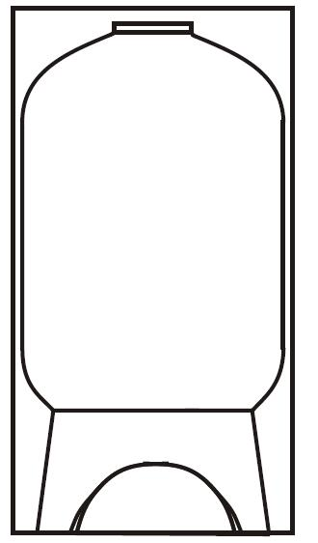
Максимальное рабочее давление: 10,5 бар
Диапазон рабочих температур: 1-49°С
Рабочая среда: вода
Материал:
Внутренняя оболочка: полипропилен + 30% стекловолокно
Промежуточный слой: полиэтилен
Наружная оболочка: стекловолокно + эпоксидная смола + отвердитель

2. Упаковка

Баллоны до 36" в диметре включительно упакованы в картонные коробки, в которых они располагаются в вертикальном положении.
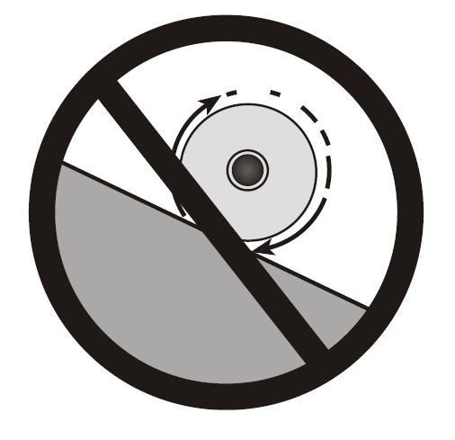
Для того, чтобы извлечь баллон из упаковки, следует срезать упаковочные стропы, снять с баллона верхнюю крышку и центральную секцию упаковки, приподнять бак и извлечь его из упаковки.
Баки 42 и 48" в диаметре, расположены на европоддонах, прикручены болтами, перетянуты транспортировочной лентой и обернуты предохранительной пленкой и картоном.

3. Общие указания

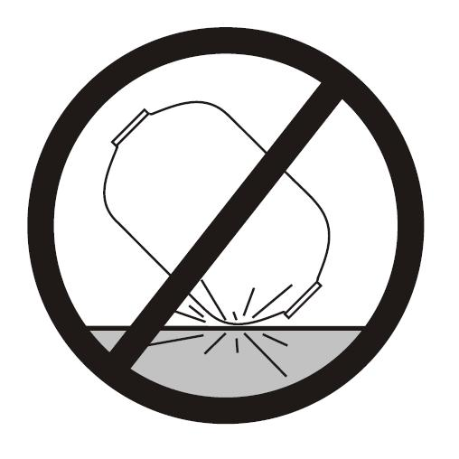
Внимательно ознакомьтесь с приведенными ниже инструкциями. Они предназначены для того, чтобы помочь правильно установить баллон. Несоблюдение указаний по установке и транспортировке может привести к повреждению напорного баллона.

- Храните баллон в упаковке до самого момента монтажа.
- Никогда не перекатывайте и не перетаскивайте баллон на боку.
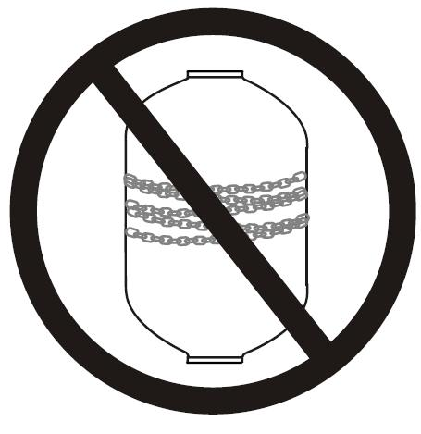
- Никогда не роняйте баллон, не наносите по нему ударов, не допускайте его трения о пол, стены, трубопровод и т.п
- Поднимайте баллон только как показано на рисунке – с помощью подъемника или лебедки. Поднимая баллон, никогда не обматывайте его цепью или стропами. Убедитесь в том, что конструкция подъемника позволяет поднять баллон на требуемую высоту и подъемник в состоянии выдержать его вес.

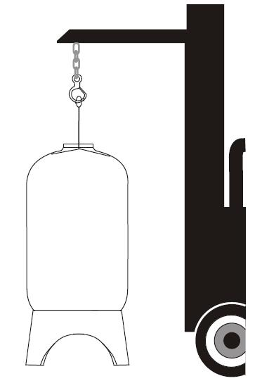
- Ознакомьте персонал с правилами такелажных процедур.
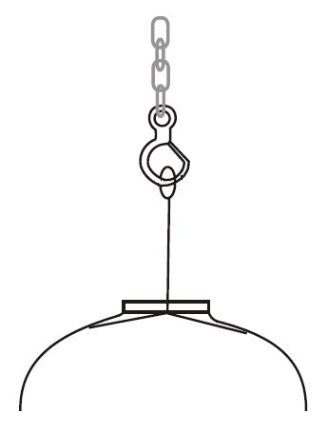
- При подъеме бака используйте такелажную балку с гладкой поверхностью.

4. Защита от ультрафиолетового излучения

Для защиты баллона от ультрафиолетовых лучей применяется покраска. Для правильной покраски:

- Отмойте наружную поверхность баллона водой с моющим средством с помощью мягкой щетки. Старайтесь отмыть стенки баллона как можно тщательнее для того, чтобы удалить все въевшиеся масла и грязь.
- Смойте остатки моющего средства чистой водой.
- Протрите поверхность баллона чистой тряпкой, смоченной ацетоном. Баллон должен быть чистым - тряпка не должна пачкаться. Используйте столько ацетона, сколько необходимо для влажной протирки всей поверхности баллона.

Внимание: ацетон крайне огнеопасен и ядовит. Используйте средства индивидуальной защиты – респиратор, очки, перчатки. Строго придерживайтесь правил противопожарной безопасности.

- Покрасьте баллон краской с помощью распылителя или кисти (валика).
Для покраски лучше всего использовать 100%-ную акриловую эмаль для наружных/внутренних работ. Краска должна хорошо впитываться и не блекнуть со временем. Достаточно однослойной окраски такой эмалью.
- В первую очередь окрашивайте поверхности, в наибольшей степени подверженные УФ излучению – как правило, верх и одну из сторон бака.
- Цвет краски должен быть светлым. Белый цвет предпочтителен.

5. Защита от вакуума и гибкие соединения.

Баллон в состоянии выдержать без повреждения отрицательное давление 17 Па ниже атмосферного. Если давление в баке может быть меньше 17 Па ниже атмосферного, следует установить вентиляционный клапан (вакуум-брейкер) в крайней верхней точке трубы как можно ближе к верхнему отверстию баллона. Пропускная способность вакуум-брейкера должна быть больше чем вероятная скорость образования разрежения в баллоне.

Ввиду того, что высота баллона может увеличиваться при подаче давления, обвязку трубопроводом необходимо производить с применением гибких соединений. При проектировании следует помнить, что осевые размеры между торцами верхнего и нижнего отверстий, а также между боковыми отверстиями непостоянны.

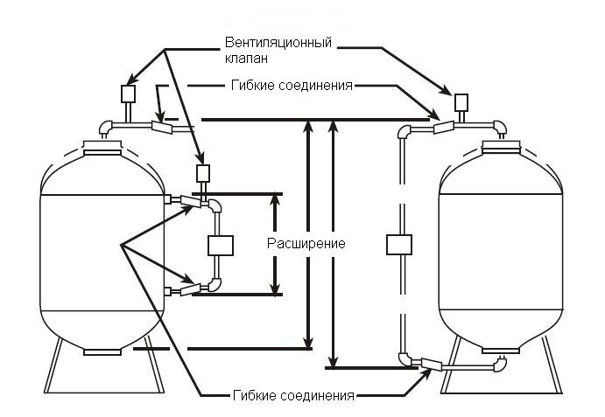

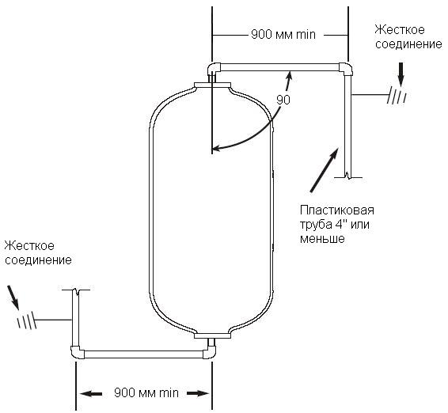
Для того, чтобы уменьшить угловые нагрузки на трубопровод, вызванные изменением высоты баллона, также можно применять схему обвязки, приведенную на рисунке внизу.

Данная схема применима для систем с рабочим давлением 150 psi. Если рабочее давление в установке ниже 150 psi, горизонтальное плечо трубы может быть меньше. Оно рассчитывается по следующей формуле:
- Умножаем рабочее давление системы в psi на 915;
- Делим на 150;
- Результат – минимальное горизонтальное плечо трубы в мм.

Пример: Если рабочее давление системы 120 psi, то:
- 120*915=109800
- 109800/150=732
- Минимальное горизонтальное плечо трубы – 732 мм.

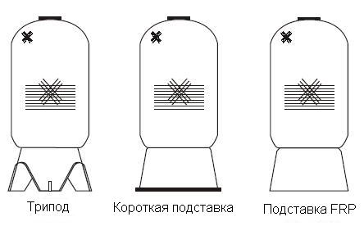
6. Замена базы баллона
6.1. Снятие базы

При снятии базы баллон должен быть пустым и находиться в горизонтальном положении. Баллон должен лежать на боку на подкладке из картона, или другого защитного материала.

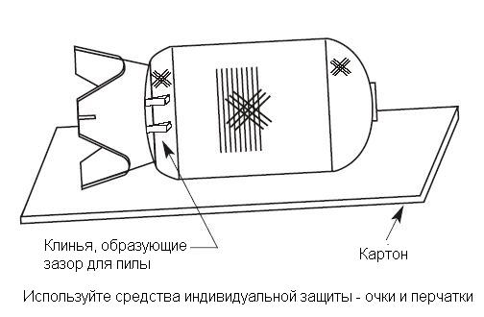

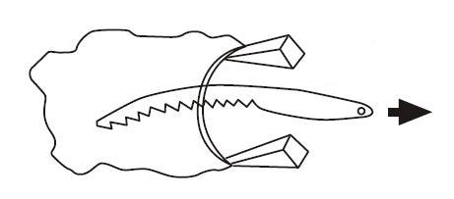
- С помощью резинового молотка вбейте деревянный клин между стенкой баллона и подставкой для образования зазора, в который вставляется полотно ручной пилы. Вбейте другой клин рядом с пилой, как показано на рисунке. Пилу нужно вставлять таким образом, чтобы процесс резания происходил при тяговом усилии, а не при толкании. Соблюдайте осторожность – не повредите стенку баллона. Если слой обмотки будет нарушен в процессе снятия базы, баллон должен подлежать замене.
- По мере продвижения пилы, клинья следует переставлять по наружному диаметру подставки.
- После снятия базы необходимо удалить излишки клея со стенок баллона. Нужно срезать не весь клей, а лишь большие его куски.

6.2. Установка новой базы

- С помощью подкладок, необходимо выровнять базу по уровню, как показано на рисунке.
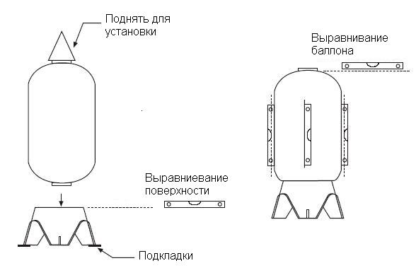

- С помощью пистолета нанесите клей по периметру подставки в той же области, в которой остался клей на снятой базе.
- Баллон нужно поднять (следуя правилам, описанным выше) и поместить в подставку.
- Выровняйте баллон в вертикальном положении по крайней мере по 4-м точкам (см. рисунок).
- После выравнивания и до установки баллона необходимо дать высохнуть клею не менее чем 24 часа.

